SUBIECTUL I (10p = 5x2p)

Redactare: pe foaie, upload de poze cu toate paginile NUMEROTATE (1/n, 2/n, …, n/n)
Timp de lucru: 40 min (inclusiv încărcarea pozelor pe moodle)

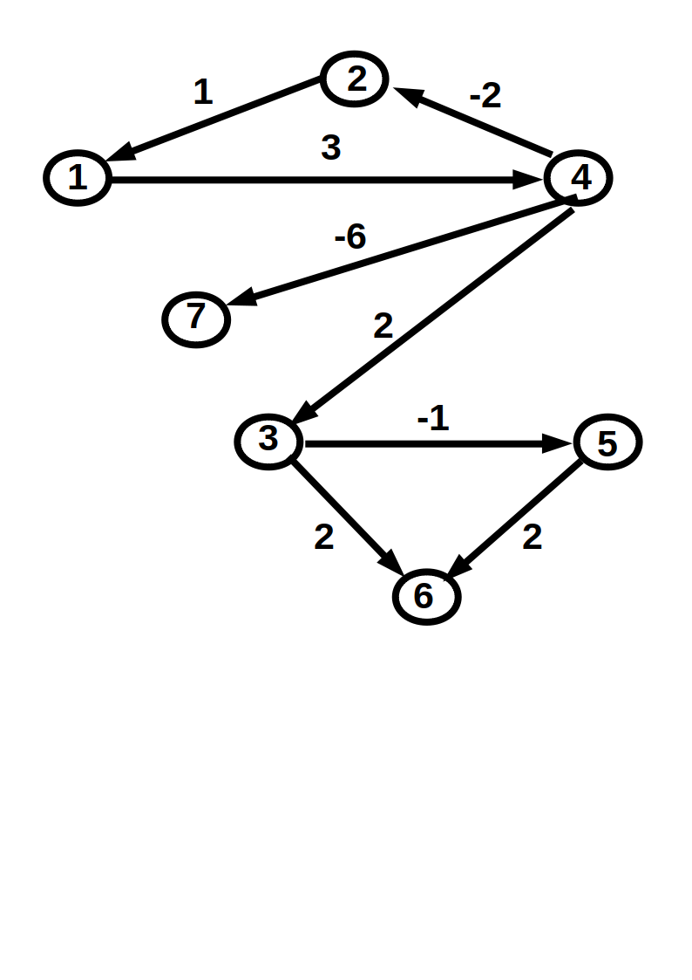
- Considerați graful neorientat și realizați o parcurgere DFS pornind din nodul 6 în urma căreia să se evidențieze timpii de start și finish pentru fiecare nod.

- Considerați graful orientat și realizați o parcurgere BFS pornind din nodul 4 în urma căreia să evidențiați ordinea parcurgerii nodurilor.

- Considerând graful neorientat și având costurile din figură, găsiți un arbore parțial de cost minim, folosind algoritmul lui Prim, considerând rădacina arborelui nodul 2.

- Considerând graful neorientat precizați care sunt componentele biconexe.

- Pentru acest exercițiu ștergeți nodul 7 (împreună cu muchiile incidente). Considerând graful orientat și cu costurile din figură, să se aplice algoritmul A*, considerând starea inițială nodul 2 și starea finală nodul 6. Să se evidențieze, la fiecare pas, mulțimile OPEN și CLOSED, precum și modificările efectuate asupra tablourilor f și g.
Euristica h folosită este dată în următorul tabel:
node | 1 | 2 | 3 | 4 | 5 | 6
h | 5 | 6 | 1 | 3 | 2 | 0

Observații despre redactare
- Pentru subpunctele 1 și 2 rezolvarea se poate face folosind un desen.
- Pentru subpunctele 3 și 5 arătați la fiecare pas care este conținutul structurilor de date folosite.
- Pentru subpunctul 4 nu trebuie justificare.

SUBIECTUL 2
Fie o problemă care are trei variabile cu următoarele domenii, A = {1, 2, 3, 4, 5}, B = {5, 6, 7} și C = {1, 2, 3, 4, 5, 6, 7}. Știind că între cele trei variabile sunt definite restricțiile A + B == 7 și B == C, care sunt domeniile variabilelor după aplicarea algoritmului AC1 ?
Select one:
a. A = {1, 2}, B = {5, 6, 7}, C = {5, 6, 7}
b. A = {1, 2}, B = {5, 6}, C = {5, 6}
c. A = {2}, B = {5}, C = {5}
d. A = {1, 2, 3, 4, 5}, B = {5, 6, 7}, C = {5, 6, 7}
The correct answer is: A = {1, 2}, B = {5, 6}, C = {5, 6}
Cum poate fi modificat algoritmul de tip Las Vegas pentru detecția liniilor duplicate dintr-un fișier text discutat la curs într-un algoritm de tip Monte Carlo?
Select one:
a. Algoritmii Las Vegas nu pot fi transformați în algoritmi Monte Carlo niciodată
b. Se poate adăuga o limită de pași pentru a găsi linia duplicat, dacă nu o găsim în după limita de pași, spunem că nu există
c. Reținem liniile alese până la momentul curent într-un hash și verificăm dacă noile linii sunt egale cu oricare din cele din hash
d. Deși unii algoritmi de tip Las Vegas pot fi transformați în algoritmi de tip Monte Carlo, cel pentru detecția liniilor duplicate nu prezintă această proprietate
The correct answer is: Se poate adăuga o limită de pași pentru a găsi linia duplicat, dacă nu o găsim în după limita de pași, spunem că nu există

O problemă a algoritmilor greedy este că:
Select one:
a. Se pot bloca în maxime sau minime locale
b. Consumă multă memorie suplimentară
c. Fac multe reveniri
d. Au întotdeauna o complexitate mai mare decât alți algoritmi

Feedback
The correct answer is: Se pot bloca în maxime sau minime locale
Ce puteti spune daca matricea rezultata in urma aplicarii algoritmului lui Johnson contine valori negative pe diagonala principala?
Select one:
a. Nu este nicio problema, matricea poate sa contina valori negative
b. Acele valori nu conteaza, pentru ca reprezinta distanțe de la un nod la el insusi care nu sunt folosite nicaieri
c. Exista o eroare in cod
d. Nodurile corespunzatoare valorilor negative fac parte din cicluri de cost negativ

Feedback
The correct answer is: Exista o eroare in cod
În ce situații este preferabil să folosiți algoritmul Mergesort față de Quicksort care alege întotdeauna primul element ca pivot?
Select one:
a. Niciodată, deoarece Quicksort este întotdeauna mai rapid ca Mergesort
b. Întotdeauna deoarece Mergesort este mai rapid ca Quicksort
c. Când vectorul de sortat conține mai multe duplicate
d. Când vectorul este (aproape) sortat crescător sau descrescător

Feedback
The correct answer is: Când vectorul este (aproape) sortat crescător sau descrescător
Se da un graf neorientat cu n noduri {v_1, v_2 ... v_n}, n > 7, in care doua noduri v_i si v_j sunt conectate daca si numai daca 0 < |i-j| <= 2, iar in acest caz ponderea muchiei este i + j. Care este costul caii de la nodul v_5 la v_6 in AMA-ul acestui graf? Un exemplu de graf cu n=4 este prezentat in figura de mai jos:
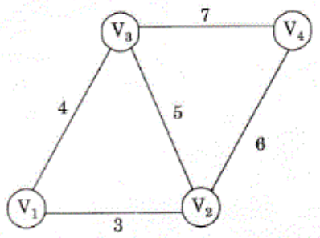
Select one:
a. 25
b. 11
c. 31
d. 41

Feedback
The correct answer is: 31
Într-o sesiune de examene ce durează n zile trebuie date m examene (m<n). Profesorii materiilor respective impun condiționări legate de momentul maxim de timp până la care pot fi date examenele. Cum poate fi rezolvată cel mai eficient problema planificării unui număr maxim posibil de examene?
Select one:
a. folosind algoritmi aleatori, se generează diverse configurații până când se nimerește una validă
b. folosind programare dinamică, se generează un tablou care să rețină toate examenele ce pot fi date până în ziua i și apoi se verifică câte examene se pot da până în ziua n
c. folosind greedy, se sortează crescător condiționările impuse de profesori și se stabilesc zilele de examen astfel încât să se respecte condiționările
d. folosind backtracking, se generează toate variantele și se alege cea care respectă cât mai multe condiționări

Feedback
The correct answer is: folosind greedy, se sortează crescător condiționările impuse de profesori și se stabilesc zilele de examen astfel încât să se respecte condiționările
Problema „platoului” apare la algoritmul:
Select one:
a. A*
b. gradientului maxim
c. Dijkstra
d. BF*

Feedback
The correct answer is: gradientului maxim
Care este fluxul maxim într-un graf bipartit complet, unde toate nodurile din stânga pot fi surse, toate nodurile din dreapta consumatori, iar fiecare dintre cele n noduri din stânga este conectat la cele m noduri din dreapta prin muchii de capacitate crescătoare de la 1..m (nu contează ordinea)?
Select one:
a. n*m*(m+1)/2
b. n*m*(m+1)
c. m*(m+1)/2
d. n*m

Feedback
Răspunsul dumneavoastră este corect.
The correct answer is: n*m*(m+1)/2
Care este numărul maxim posibil de arbori de parcurgere în adâncime a unui graf orientat conex (dacă considerăm graful neorientat, dar nu obligatoriu tare conex) cu n noduri?
Select one:
a. n-1
b. n/2
c. 1
d. n

Feedback
The correct answer is: n
Care e avantajul principal al tăieturilor alfa-beta față de Minimax clasic?
Select one:
a. Returnează rezultate mai bune
b. Este mai ușor de implementat
c. Nu oferă niciun avantaj
d. În general, returnează rezultate mai rapid

Feedback
The correct answer is: În general, returnează rezultate mai rapid
Care dintre următoarele afirmații sunt adevărate despre arborii optimali de căutare?
Select one or more:
a. Mulțimea cheilor din arbore nu trebuie să fie dată în avans
b. Mulțimea cheilor din arbore trebuie cunoscută în avans
c. Arborele optimal de căutare rezultat poate să nu fie echilibrat în anumite cazuri
d. Arborii optimali de căutare sunt întotdeauna echilibrați

Feedback
The correct answers are: Mulțimea cheilor din arbore trebuie cunoscută în avans, Arborele optimal de căutare rezultat poate să nu fie echilibrat în anumite cazuri
Pentru arborele minimax din figura următoare, menționați care sunt tăieturile alfa-beta, dacă arborele este parcurs de la stânga spre dreapta:
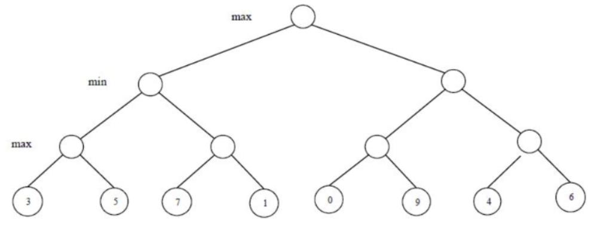
Select one:
a. Niciuna dintre celelalte variante nu este corectă
b. Este o singură tăietură care elimină frunza cu valoarea 1
c. Sunt două tăieturi: prima elimină frunza cu valoarea 1, a doua frunza cu valoarea 6
d. Sunt două tăieturi: prima elimină frunza cu valoarea 1, a doua subarborele cu frunzele cu valorile 4 și 6
The correct answer is: Este o singură tăietură care elimină frunza cu valoarea 1
Fie w ponderea minima a unei muchii dintr-un graf neorientat conex si e o muchie din graf a carei pondere este w. Care dintre urmatoarele afirmatii este FALSA?
Select one:
a. Daca e nu apartine unui AMA, atunci e face parte dintr-un ciclu in care toate muchiile au acelasi cost (w)
b. Oricare AMA contine muchia e
c. Exista un AMA care contine muchia e
d. Fiecare AMA are o muchie de cost w

Feedback
The correct answer is: Oricare AMA contine muchia e
Dându-se o serie de n sarcini, fiecare având o durată de o unitate de timp, o utilitate u[i] și un deadline (termen limită) d[i], cum se poate determina, cu o complexitate optimă, utilitatea maximă ce se poate obține prin îndeplinirea sarcinilor? Utilitatea unei sarcini u[i] este obținută doar dacă sarcina se termină înainte de deadline-ul corespunzător.
Select one:
a. se folosește un algoritm de tip greedy sortând sarcinile în funcție de deadline și utilitate
b. se folosește un algoritm de tip backtracking pentru a genera toate posibilitățile și se alege varianta cu utilitate maximă
c. se folosește un algoritm de tip divide et impera în care se împarte succesiv timpul în 2 jumătăți și se identifică sarcinile ce se pot executa în intervalul respectiv
d. Se folosește programarea dinamică pentru a stabili ce sarcini se execută și când, ținând cont de descompunerea recursivă a problemei în subprobleme

Feedback
The correct answer is: se folosește un algoritm de tip greedy sortând sarcinile în funcție de deadline și utilitate

